补录系统教师任教记录维护操作手册
- 登陆http://10.31.0.60/，输入用户名和密码。
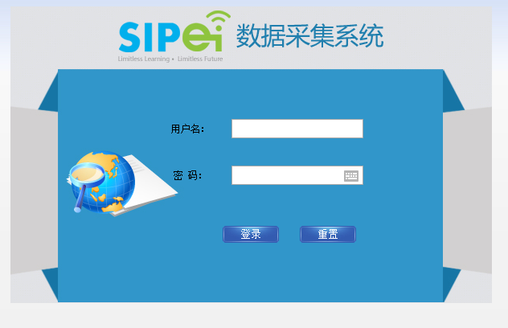

2.点击“教师管理平台”下的“教师任教记录”。
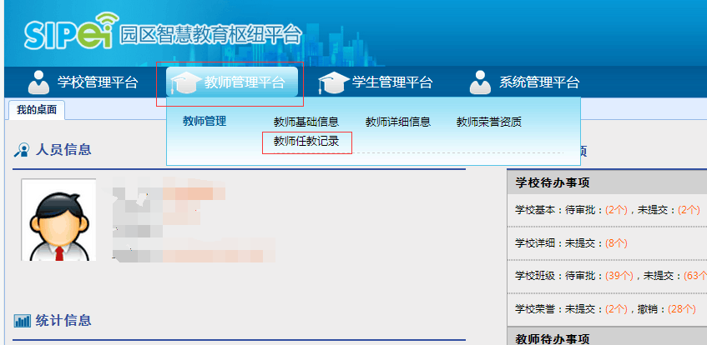

3.勾选教师后点击“新增”。选择课程和班级。
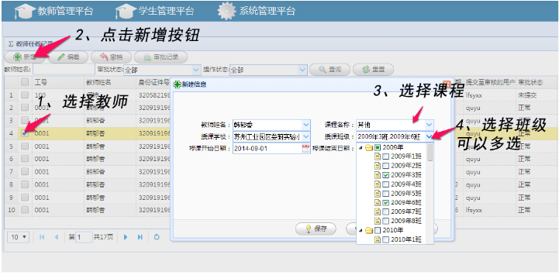

4.可输入教师姓名进行查询。
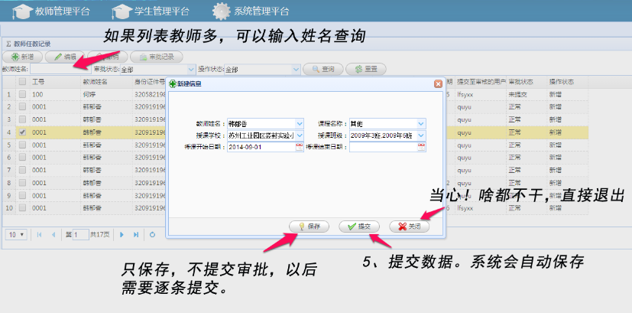

TIPS：
- 新增时，可以一次性新增，教师任教的所有班级；
- 一个教师可以添加多条数据；
- 添加教师任教记录后，需要进行区域管理员进行审批，审批通过后，审批状态显示为正常。
- 【保存】后的审批状态为未提交，区域管理员无法审核；
- 【提交】后的审批状态为待审批，区域管理员可以审核；
- 【撤销】，审批状态为待审批的数据，才能进行撤销；
- 【驳回】，区域管理员审批不通过后，显示为撤销；
- 编辑，状态为正常、未提交、撤销、驳回的数据，可以编辑以及提交审核。

